МБОУ Новосибирского района Новосибирской области
«Краснояровская средняя школа №30 им. Героя России А. Галле»

Сценарий утренника во второй группе раннего возраста

«У Новогодней елочки»

Подготовила:
Музыкальный руководитель
Павлюченко С.И.
Высшая квалификационная категория

2024 г.
Цель: знакомство детей раннего возраста с новогодним праздником, создание праздничного настроения.
Задачи:
- приобщать малышей к традициям детского сада;
- вызвать положительный эмоциональный отклик от встречи со Снегурочкой и игрушками;
- развивать речь детей, желание участвовать в празднике;
- формировать навыки культурного поведения детей на празднике, воспитывать коммуникативные навыки.
Предварительная работа: разучивание песен, танцев, стихов, игр, рассматривание иллюстраций, подготовка атрибутов, костюмов (совместно с родителями), подготовка элементов оформления зала.
Оборудование: елочка, музыкальный центр, костюм Снегурочки, 2 рукавички, 2 колокольчика, мешочек, корзинка с погремушками, саночки, снежки в ведерке, «сугроб», новогодние подарки; игрушки: петрушка, зайчик, дед мороз.
Ход утренника:
Дети входят в зал стайкой, рассматривают оформление зала, останавливаются перед нарядной елочкой. Под елочкой стоит игрушка деда мороза, лежит рукавичка. Около елочки трон для Снегурочки.
Огоньки на елочке не горят.
Ведущая: Ребята, посмотрите, какая елочка у нас нарядная, красивая, сколько на ней
игрушек...
Шарик красный расписной,
Вот фонарик золотой,
Вот сосулька белая,
Вот морковка спелая,
Это Дедушка Мороз
Деткам елочку принес,
Он под елочкой стоит,
А на шубке снег блестит!
Сегодня у нас праздник - Новый год. Давайте споем нашей елочке песенку.
Песня «Песня про елочку»
слова М.Булатова, музыка Е.Тиличеевой
Ведущая: К нам на праздник Дед Мороз
Эту елочку принес.
Ребята, а огоньки-то на елочке не горят! Давайте попросим елочку, чтобы она подарила
нам свои веселый праздничные огоньки. Скажем дружно: «Раз, два, три! Елочка, гори!»
Дети повторяют слова 2 —3 раза, на елке зажигаются огоньки.
Ведущая: В этот праздник для ребят
Все огни у нас горят.
Ай-да елка, красота!
Сядем, детки, на места!
Дети садятся на стульчики.
Ведущая показывает рукавичку, которую находит у елочки.
Ведущая: Ребята, посмотрите, рукавичка!
Кто у елочки плясал?
Рукавичку потерял?
Ой, а в рукавичке что-то есть!
Достает из рукавички колокольчик.
Сейчас нам колокольчик поможет.
В колокольчик позвоню и хозяина найду.
Звенит колокольчиком, за дверью раздается ответный звон.
В зал входит Снегурочка с колокольчиком в руках.
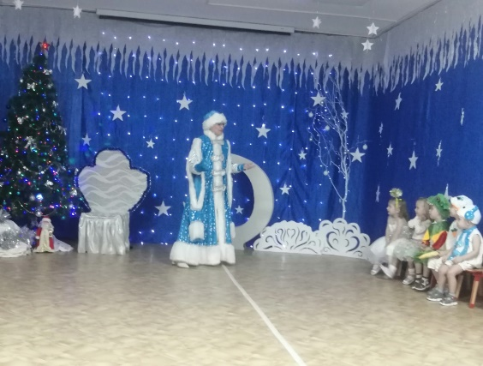
Снегурочка: Здравствуйте, ребятки! Как у вас красиво! А какие дети нарядные! У вас праздник? Какой?
Ответы детей.
Снегурочка замечает свою рукавичку.
Снегурочка: Ой! Моя рукавичка нашлась!
Ведущая: Рукавичку чтоб забрать
Должна ты с нами поиграть.
Игра «Игра со Снегурочкой»
музыка и слова Н.Голдиной
После игры Ведущая отдает рукавичку Снегурочке.
Ведущая: Снегурочка, ты, наверное, устала? Сядь, отдохни, а ребята почитают тебе стихи.
Стихи
Снегурочка хвалит детей, затем что-то ищет под елочкой.
Ведущая: Снегурочка, что ты ищешь?
Снегурочка: Волшебный мешочек.
Снегурочка находит и показывает всем красивый мешочек.
Ведущая: Снегурочка, а что там, в твоем мешочке?
Снегурочка достает Петрушку.
Снегурочка: Подставляйте свои ладошки, а Петрушка попляшет.
Звучит веселая музыка (по выбору музыкального руководителя).
Петрушка пляшет у детей на ладошке.
Снегурочка достает из мешочка корзинку с погремушками.
Снегурочка: Ребята, Петрушка нам принес вот такие красивые новогодние погремушки
(показывает), давайте с ними попляшем.
Пляска с погремушками
(музыка по выбору музыкального руководителя)
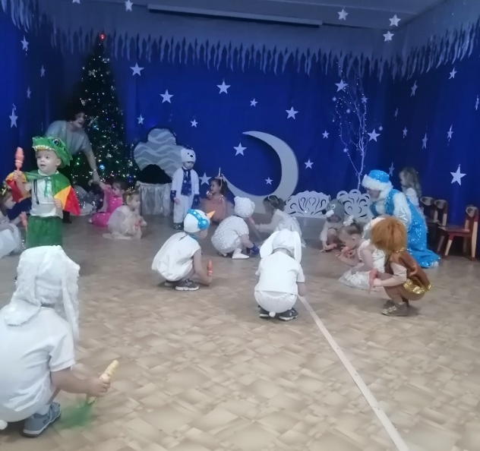
После пляски Петрушка прячется в мешочек.
Снегурочка: Ой, опять Петрушка спрятался. Я его сейчас достану (вместо него достает
зайку). Ребята, смотрите, это же зайка!
К нам на елку прискакал маленький зайчишка,
Всех ребяток увидал зайка-шалунишка!
Вот как зайка-молодец быстро-быстро пляшет,
И ребятам-малышам лапочкою машет!
Поиграем с зайкой? (ответы детей)
Игра «Догони зайчика»
слова Ю.Островского, музыка Е.Тиличеевой
Во время игры Снегурочка прячется.
Ведущая: Детки, куда же наша Снегурочка спряталась? Давайте ее позовем.
Дети зовут. Снегурочка ввозит в зал саночки со снежками.
Снегурочка: Смотрите, сколько зима снежков деткам принесла.
Ой, кругом белым-бело,
Много снега намело!
Мы сейчас гулять пойдем
И снежок весь соберем.
Игра со снежками
(музыка по выбору музыкального руководителя)
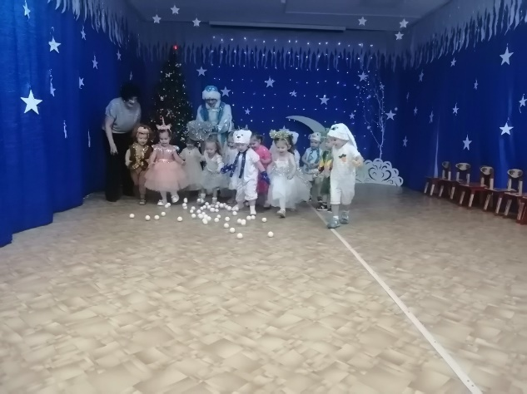
Снегурочка катит снежок к елочке, обращает внимание детей на «сугроб».
Ведущая: Смотрите, какой большой сугроб! Что-то там лежит, давайте посмотрим.
Снегурочка находит в сугробе подарки. Раздает подарки детям.
Ведущая и дети благодарят Снегурочку.
Снегурочка: Весело у вас на новогоднем празднике, но мне пора уходить. Растите
здоровыми, умными, послушными, а на будущий год я опять к вам приду.
Снегурочка уходит.
Ведущая: Вот, ребята, и закончился наш праздник. Смотрите, а вот и ёлочка с нами
прощается, мигает своими огоньками. До свидания, говорит, ребята! Давайте мы ей тоже
скажем: «До свидания!»
Дети еще раз рассматривают зал, машут елочке «до свидания» и уходят в группу.

Список использованной литературы.
1. Ветлугина Н.А. Музыка в детском саду. Выпуск 1. М.: Издательство «Музыка», 1967 (46).
2. Соболева Э.В. Праздники в детском саду. М.: Просвещение, 1976.
3. интернет ресурсы

